МИНОБРНАУКИ РОССИИ

Федеральное государственное автономное образовательное

учреждение высшего профессионального образования

«ЮЖНЫЙ ФЕДЕРАЛЬНЫЙ УНИВЕРСИТЕТ»

Институт математики, механики и компьютерных наук им. И.И.Воровича

Кафедра алгебры и дискретной математики

Отчет

Тема: Блочные вычисления. Модели времени выполнения программ. Блочные размещения массивов, дополняющие блочные вычисления.

Выполнила: студентка 4 курса Ягубянц Д.В.

Преподаватель: Баглий А.П.

**Формулировка задачи**

Вариант 25

Написать программу блочного умножения двух матриц C = A*B.

Матрица A симметричная, хранится как верхне-треугольная. Хранится в виде одномерного массива по блочным строкам.

Матрица B нижне-треугольная. Хранится в виде одномерного массива по блочным строкам.

Распараллелить блочную программу умножения двух матриц C = A*B с использованием технологии OpenMP.

Определить оптимальные размеры блоков в обоих случаях.

**Алгоритм решения**

Блочное умножение матриц – умножение строки блоков матрицы А на столбец блоков матрицы В.

Для блочного перемножения матриц понадобится шесть вложенных циклов for. Первые три цикла нужны для перемножения блоков матриц, а вторые три цикла для перемножения элементов внутри каждого блока. При переходе к новой строке матрицы A, положение указателя в матрице B возвращается в начало. На каждом шаге итерации происходит умножение блоков и прибавление полученного блока к соответствующему блоку в результирующей матрице C. Указатель на блок в результирующей матрице C сдвигается при проходе одного столбца в матрице B. Таким образом, используя вложенные циклы, получим блочное перемножение двух матриц.

**Полученные результаты**

Прежде чем перемножать матрицы больших размеров, проверим правильность работы алгоритма перемножения. Для этого перемножим матрицы размера 5х5 и убедимся, что программа работает верно.

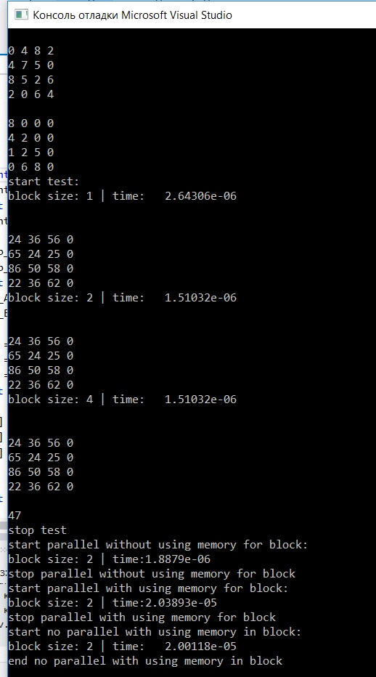

Далее выясним, какой алгоритм работает эффективнее. Для этого сравним три разных алгоритма. Возьмём матрицы размера 420х420. Для наглядности построим график зависимости времени выполнения перемножения от размера блока.

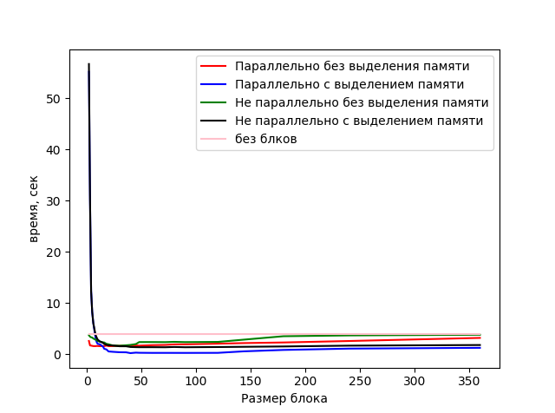

Теперь рассмотрим этот график в приближении, чтобы увидеть разницу графиков.

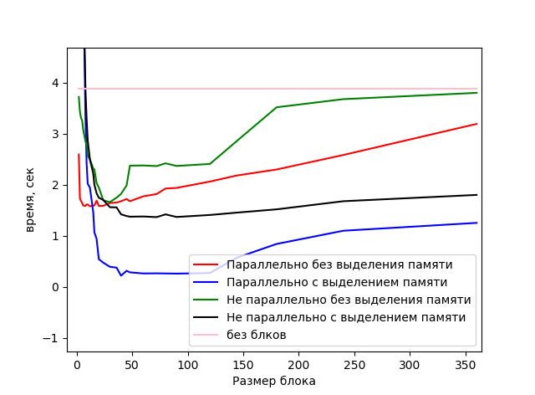

Вычисления производились на компьютере со следующими характеристиками:

Процессор Intel Core i5 6200U

Количество ядер процессора 2

Частота 2.5 ГГц

Кэш L2 512 Кб

Размер оперативной памяти 6 ГБ

**Вывод**

Таким образом, эксперимент показал, что распараллеливание даёт видимое улучшение по времени в случае, когда для блоков выделяется память, и они имеют размер больше 12. В случае, когда меньше, тратится много времени на распараллеливание, поэтому использование параллельных вычислений в матрицах с маленькими блоками не оправдано.